PCI Periplan® Boden-Ausgleich

PCI Augsburg

Eigenschaften

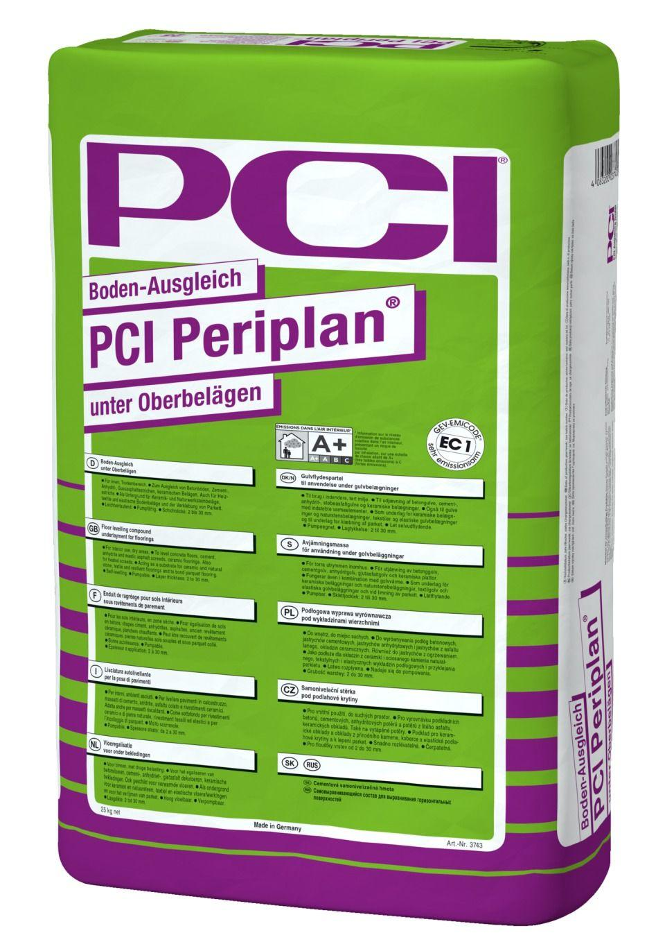

GTIN:

4083200037430

HAN:

3743

Farbton

grau

Werkstoff

Zement

Anwendung Spachtelmasse

Ausgleichsspachtel, Reparaturspachtel

Biegezugfestigkeitsklasse Estrich

F4

Brandverhalten

A2fl-s1

Druckfestigkeitsklasse Estrich

CT-C20

Verarbeitbarkeit

Handverarbeitung, Maschinenverarbeitung (pumpfähig)

Verlegereife

nach 3 Stunden

max. Schichtdicke (mm)

2,00 - 30,00